Rózsahegy története

Rózsahegy (szlovákul Ružomberok, németül Rosenberg) város Szlovákiában a Zsolnai kerület Rózsahegyi járásának székhelye. A Felső-Vág legnagyobb városa. Fehérpatak, Csernova, Hrboltó és Vlkolinec települések tartoznak hozzá. A Turócszentmártontól 37 km-re keletre, Liptószentmiklóstól nyugatra fekszik a 18-as és az 59-es főút találkozásánál, a Vág és a Revuca összefolyásánál fekszik. Nevét arról kapta, hogy egy vadrózsával benőtt dombon alapították.
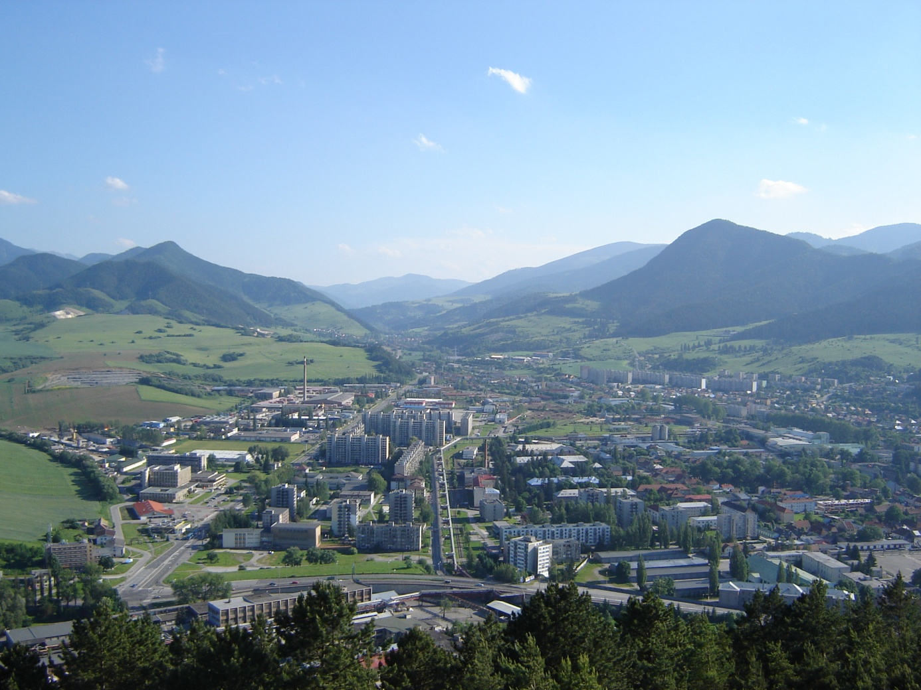város látképe
Területén már a késő bronzkori ún. lausitzi kultúra népének volt megerősített települése, később a rómaiak és a szlávok telepedtek meg itt. A várost szász bányászok alapították a fontos kereskedelmi utak kereszteződésénél fekvő vadrózsával benőtt Horka nevű dombon a 13. században. 1233-ban "terra Reuche" néven említik először, mai nevén (Rosenberg) 1332-ben szerepel először. 1332-ben "Rosenberk", 1337-ben "Rosonberch", 1376-ban "Rosumbergh", 1459-ben "Rozembere" alakban szerepek a korabeli forrásokban. 1318-ban városi jogokat kapott, melyeket Károly Róbert kiszélesített. Határában ezüstöt és rezet bányásztak. 1390-ben kiváltságait elvesztve a likavai uradalomhoz csatolták. A 15. század elején német jellege a huszita uralomnak köszönhetően szlávra változott. A 16. században mezőváros, vásártartási joggal, fejlett kézműiparral, evangélikus latin nemesi iskolával. 1607-ben evangélikus zsinatszínhelye. 1625-ben 126 jobbágy és 19 zsellérháza volt. 1715-ben 3 malom és 155 adózó háztartás volt a városban, közülük 40 kézműves családé. 1720-ban 92 adózója volt. 1729-ben létesült piarista gimnáziuma. Lakói főként mezőgazdasággal, állattartással, kézművességgel és kereskedelemmel foglalkoztak. A várost sok elemi csapás pusztította. 19. századi fellendülését főleg faiparának és papírgyártásának köszönheti. 1848-ban a likavai függőségtől is megszabadult, majd fokozatosan a szlovákok pénzügyi, ipari és kulturális központja lett. A trianoni békeszerződésig Liptó vármegye Rózsahegyi járásának székhelye volt.
Vályi András szerint "ROZENBERGA. Elegye tót Mezőváros Liptó Vármegye. földes Ura a’ Királyi Kamara, ’s a’ Likavai Uradalomhoz tartozik, lakosai katolikusok, és evangelikusok; Oskolája jeles, mellyben a’ Piárista Szerzetbéli Atyák tanitanak; fekszik Vág vize mellett, Likavának szomszédságában, Gombáshoz 2 mértföldnyire. Szerentsétleníttetett 1784-ik esztendőben Júniusban, midőn dél tájban, természeti tűzláng lobbanván fel, mintegy 60000 for, kárt vallottak e’ tűznek dühössége által. Barna, és fejér tarkás márvánnya nevezetes. Néhai tudós Pálma Apátúr, és Történet-írónak születése helye. Posta is van benne; határja középszerű, fája, legelője van, más vagyonnyai is meglehetősek."
Fényes Elek szerint "Rosenberg, tót m.-város, Liptó vármegyében, a Vágh vize mellett. – Számlál 2451 kath., 76 evang., 5 zsidó lak. – A Revucza vize itt folyik a Vághba; továbbá a szepesi, thuróczi, zólyomi, árvai országutak itt jönnek össze. Van egy piaristák temploma collegiummal együtt; katholikus kisebb gymnasium a piaristák felügyelése alatt; cs. kir. só-, posta-, és gazdasági tisztségi-hivatal; polgári oskola; réz és vas lerakóhely; nagy vendégfogadó; papiros- és több liszt-malmok; lakosai sok cserép-edényt égetnek; márványt törnek; savanyuvize is van; tart népes heti- és országos-vásárokat. – Pálma, nevezetes történetirónk itt született. F. u. a kamara."^{[3]}
Testvér település: Hollókő
Nevezetességek
- Gótikus Szent András-plébániatemploma a 14. században épült, 1585-ben késő gótikus, majd 1902-ben neoromán stílusban átalakították, de szárnyas oltára eredeti. Mellette fennmaradt az egykori erődítmény egy része. Déli hajója alatt található a szlovák nemzeti mozgalom egyik vezetőjének, Andrej Hlinka katolikus papnak a mauzóleuma.
- A piarista kolostor 1730 és 1735 között épült, mellette áll az 1806-ban épített, empire stílusú Szent Kereszt piarista templom.
- Kálváriatemploma 1873-ban, kápolnái 1858–59-ben épültek.
- Evangélikus temploma 1926-ban épült.
- Szent Család-temploma 1921-ben épült a munkások számára.
- Zsinagógája 1880-ban épült.
- A Vág túloldalán álló Zsófia-kastély eredetileg vízi vár volt.
  - A vár 1397-ben már castellumként szerepel, később többször átépítették. 1616-ban, mikor Bethlen Gábor eljegyezte Brandenburgi Katalint, a menyasszony Kassa felé útjában egy éjszakát itt töltött. 1622-ben a Bethlen és II. Ferdinánd közti békekötéskor Perényi Péter koronaőr az ecsedi várból Trencsénbe tartva a koronával itt pihent meg.
- A Liptói Múzeum 1912-ben létesült, 1937 óta van a mai épületben.

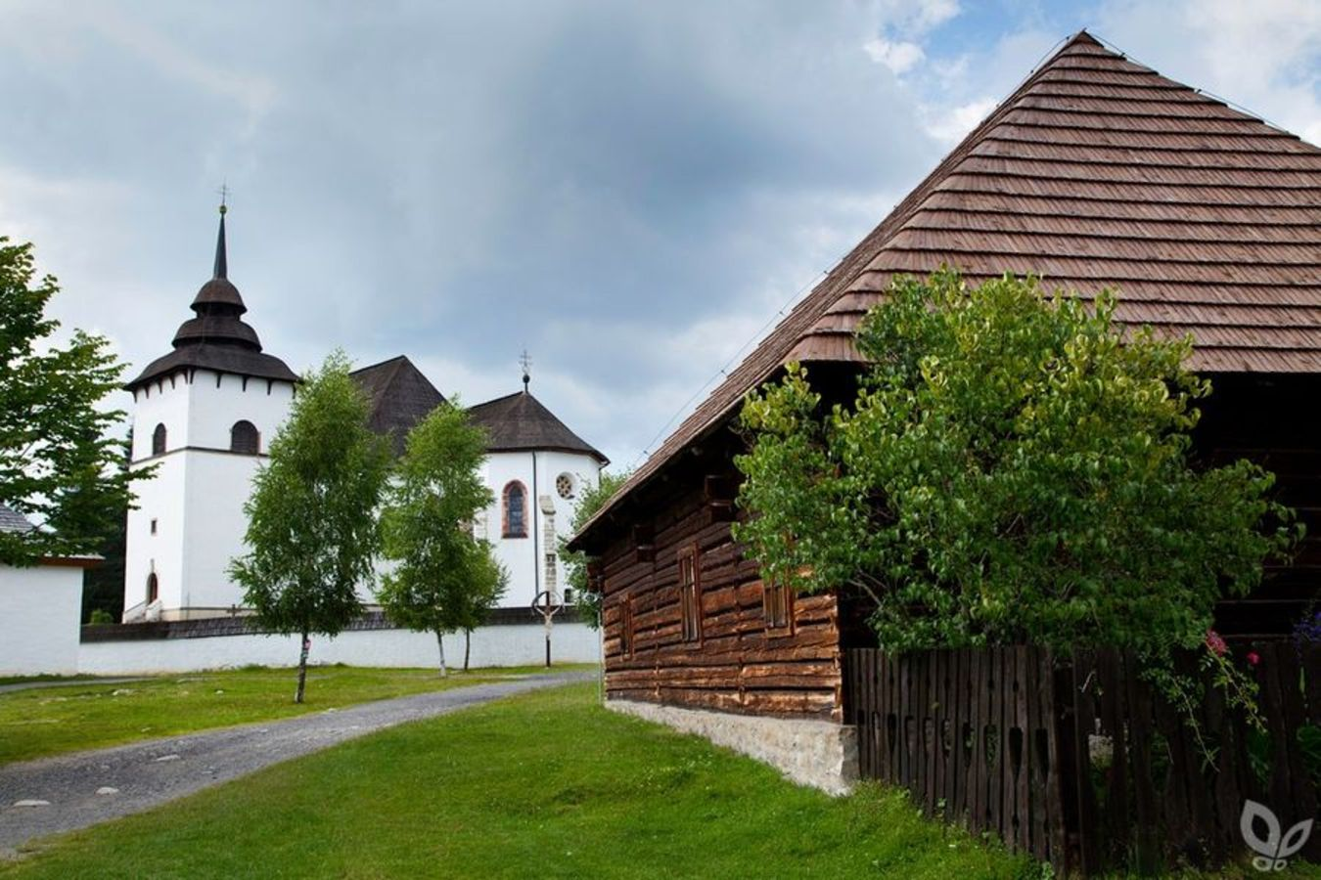
Liptói falumúzeum
Forrás
https://hu.wikipedia.org/wiki/Rózsahegy

